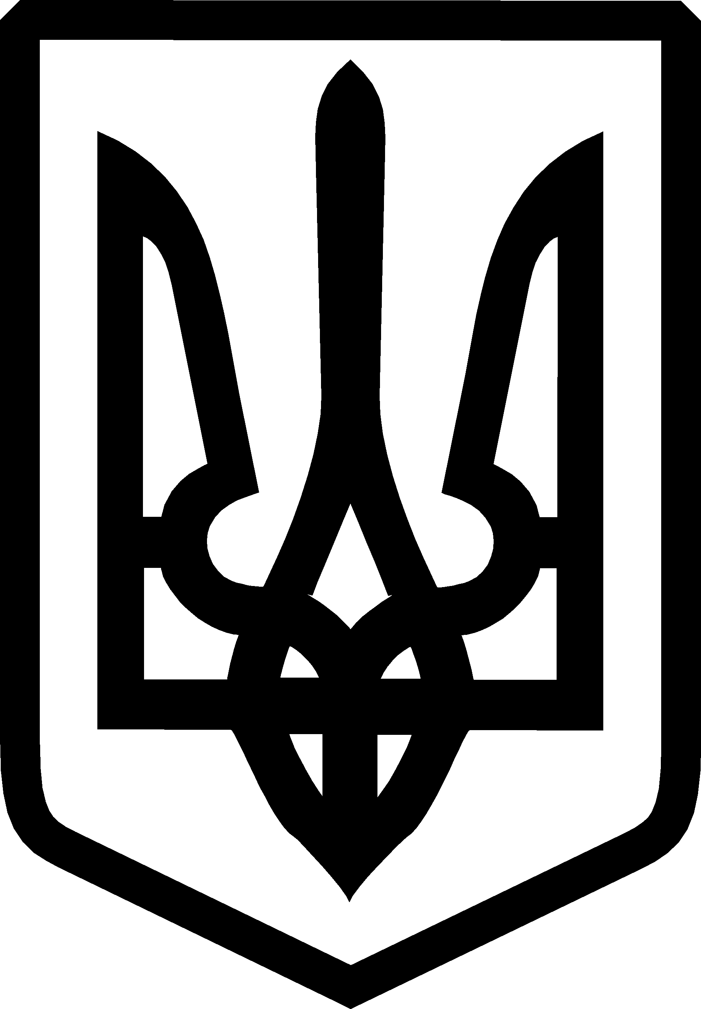
УКРАЇНА

ФЕДОРІВСЬКА СІЛЬСЬКА РАДА
ПОЛОГІВСЬКОГО РАЙОНУ ЗАПОРІЗЬКОЇ ОБЛАСТІ
восьмого скликання
друга сесія
РІШЕННЯ

23 грудня 2020року №5
с.Федорівка

Про затвердження Положень про
відділи Федорівської сільської ради

Відповідно до рішення сесії Федорівської сільської ради від 27.11.2020 р. № 11 « Про затвердження структури та загальної чисельності апарату Федорівської сільської ради та її виконавчого комітету, інших виконавчих органів ради на 2021 рік », керуючись статею 26 Закону України «Про місцеве самоврядування в Україні», Федорівська сільська рада
ВИРІШИЛА:

1.Затвердити Положення про загальний відділ Федорівської сільської ради (Додаток 1).

2.Затвердити Положення про відділ господарсько-земельних відносин
та агропромислового розвитку Федорівської сільської ради (Додаток 2).

3.Затвердити Положення відділу бухгалтерського обліку та звітності Федорівської сільської ради (Додаток 3) .

4. Затвердити Положення відділ освіти, молоді ,спорту, культури та туризму
(Додаток 4).

5.Контроль за виконанням цього рішення покласти начальників відділів вказаних у п.1-4 даного рішення.

Сільський голова В.ЧЕРНОУС

